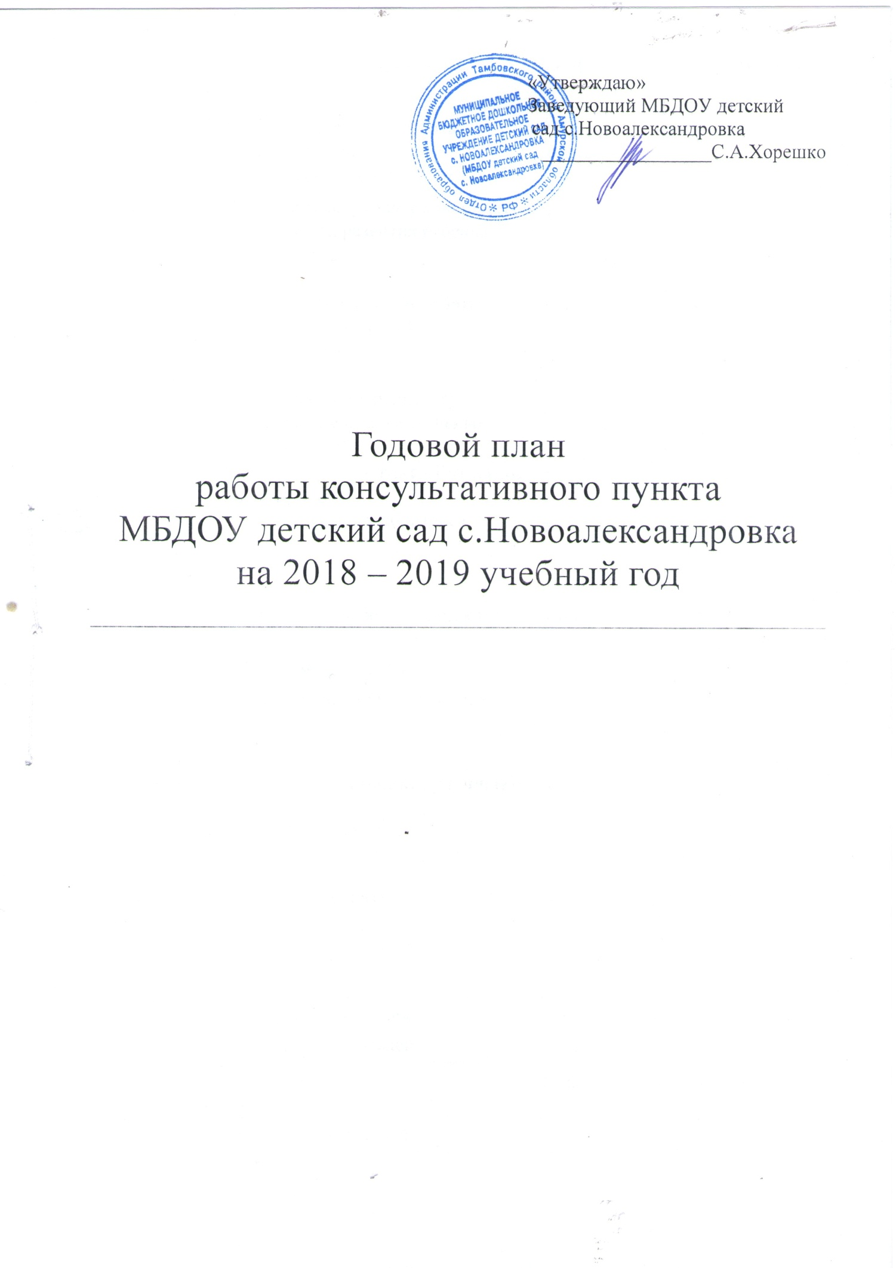

Месяц | Неделя | Мероприятия | Форма работы | Ответственный
август | 1 | Составление плана работы консультативного пункта, определение времени работы | Объявления на сайте ДОУ | Заведующий
сентябрь | 1 | «Здесь Вас ждут вас рады видеть» - Особенности развития ребенка дошкольника  - Знакомство с планом работы консультативного пункта, воспитателями ДОУ.  - Анкетирование родителей (определение индивидуальных потребностей) | Круглый стол | воспитатели
 | 2 | Игровая диагностика «Вот какие мы умелые»  По запросу родителей | Индивидуальное консультирование | воспитатели ДОУ
 | 3 | 1. Адаптация ребёнка к детскому саду  2. По запросу родителей | Консультация | воспитатель Чеснокова Н.А.
октябрь | 1 | «Воспитание игрой» По запросу родителей | Круглый стол | воспитатели
 | 2 | «Развиваем пальчики, улучшаем речь»  По запросу родителей | Мастер-класс | воспитатели
ноябрь | 1. | «Учимся рисовать играя»  По запросу родителей | Мастер-класс | воспитатели
 | 2. | Календарь прививок  По запросу родителей | Консультация | Медсестра
декабрь | 1. | Круг детского чтения  По запросу родителей | Консультация | воспитатели
 | 2. | Как интересно провести досуг в кругу семьи.  По запросу родителей | Семинар-практикум | воспитатели
январь
 | 1. | «Мой друг мяч» (занятие с фитбол-мячами)  По запросу родителей | Мастер-класс | воспитатель
февраль | 1. | «Чем занять ребенка в пути- дороге».  По запросу родителей | Мастер-класс | воспитатель
 | 2. | Защита прав и достоинства ребенка  По запросу родителей | Консультация | воспитатель
март | 1. | Психологические особенности детей раннего возраста  По запросу родителей | Круглый стол | воспитатель.
 | 2. | Питание, особенности питания детей  По запросу родителей | Консультация | заведующий
апрель | 1. | Организация домашней развивающей среды  По запросу родителей | Семинар | воспитатель
 | 2. | Как развивать у ребенка творческие дарования.  По запросу родителей | Практикум | воспитатели
май
 | 1. | «Ребенок на пороге детского сада»  По запросу родителей | Круглый стол | воспитатели
 | 2. | Как провести лето  По запросу родителей | Консультация | воспитатели

